МІНІСТЕРСТВО ОСВІТИ І НАУКИ УКРАЇНИ

НАВЧАЛЬНО-НАУКОВИЙ КОМПЛЕКС

«ІНСТИТУТ ПРИКЛАДНОГО СИСТЕМНОГО АНАЛІЗУ»

НАЦІОНАЛЬНОГО ТЕХНІЧНОГО УНІВЕРСИТЕТУ УКРАЇНИ

«КИЇВСЬКИЙ ПОЛІТЕХНІЧНИЙ ІНСТИТУТ»

КАФЕДРА МАТЕМАТИЧНИХ МЕТОДІВ СИСТЕМНОГО АНАЛІЗУ

Лабораторна робота №1

З дисципліни «Комп’ютерні мережі»

**Виконала:** *студент 3-го курсу*

*гр. КА-77*

*Щедров М.О*

**Прийняв:** *Кухарєв С.О*

***Київ 2020р.***

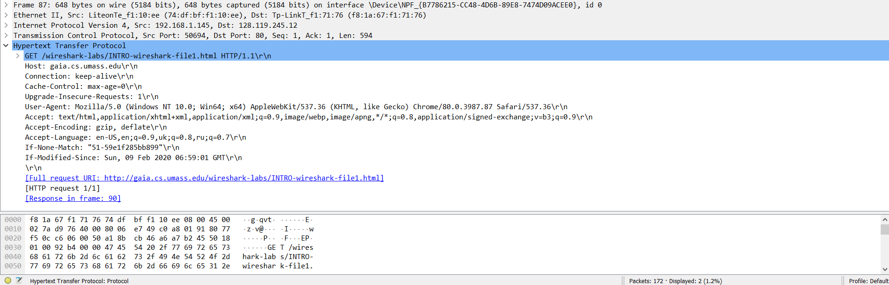

**Запит:**

No. Time Source Destination Protocol Length Info

7 9.119904 192.168.1.145 192.168.1.1 DNS 72 Standard query 0x1234 A freevpn.zone

Frame 7: 72 bytes on wire (576 bits), 72 bytes captured (576 bits) on interface \Device\NPF_{B7786215-CC48-4D6B-89E8-7474D09ACEE0},

id 0

Ethernet II, Src: LiteonTe_f1:10:ee (74:df:bf:f1:10:ee), Dst: Tp-LinkT_f1:71:76 (f8:1a:67:f1:71:76)

Internet Protocol Version 4, Src: 192.168.1.145, Dst: 192.168.1.1

User Datagram Protocol, Src Port: 50007, Dst Port: 53

Domain Name System (query)

**Відповідь:**

No. Time Source Destination Protocol Length Info

8 9.126583 192.168.1.1 192.168.1.145 DNS 193 Standard query response 0x1234 A freevpn.zone

A 104.27.179.218 A 104.27.178.218 NS elaine.ns.cloudflare.com NS roan.ns.cloudflare.com A 173.245.59.226 A 173.245.58.152

Frame 8: 193 bytes on wire (1544 bits), 193 bytes captured (1544 bits) on interface \Device\NPF_{B7786215-

CC48-4D6B-89E8-7474D09ACEE0}, id 0

Ethernet II, Src: Tp-LinkT_f1:71:76 (f8:1a:67:f1:71:76), Dst: LiteonTe_f1:10:ee (74:df:bf:f1:10:ee)

Internet Protocol Version 4, Src: 192.168.1.1, Dst: 192.168.1.145

User Datagram Protocol, Src Port: 53, Dst Port: 50007

Domain Name System (response)

**Відповіді на контрольні запитання:**

1. Які протоколи відображалися в вікні лістингу протоколів до включення фільтрації?

ARP, LLMNR, NBNS, SSDP, DNS, TCP, TLSv1.3, IGMPv3, IGMPv6, MDNS, TLSv1.2

2. Які протоколи використовувалися в збережених пакетах запиту та відповіді?

DNS, HTTP

3. Який період часу пройшов з часу відсилки першого пакету із запитом сторінки до

отримання першого пакету з відповіддю сервера?

Запит відбувся о 9.119904, а відповідь о 9.126583 тобто 0.6679

4. Якими були вихідна та цільова адреси пакетів із запитом та із відповіддю?

Вихідна адреса 192.168.1.145 а цільова 192.168.1.1 це у DNS пакету

5. Яким був перший рядок запиту на рівні протоколу HTTP?

Першим був get запит з адреси 192.168.1.145 на адресу 128.119.245.12

6. Яким був перший рядок відповіді на рівні протоколу HTTP?

Першим рядком відповіді був 90 frame з інформацією HTTP/1.1 304 Not Modified

**Висновки:** у ході лабораторної роботи було проведено знайомство з інтерфейсом wireshark та знайомство з http запитами.